我的二胡和我的RAP
记一节成功的课

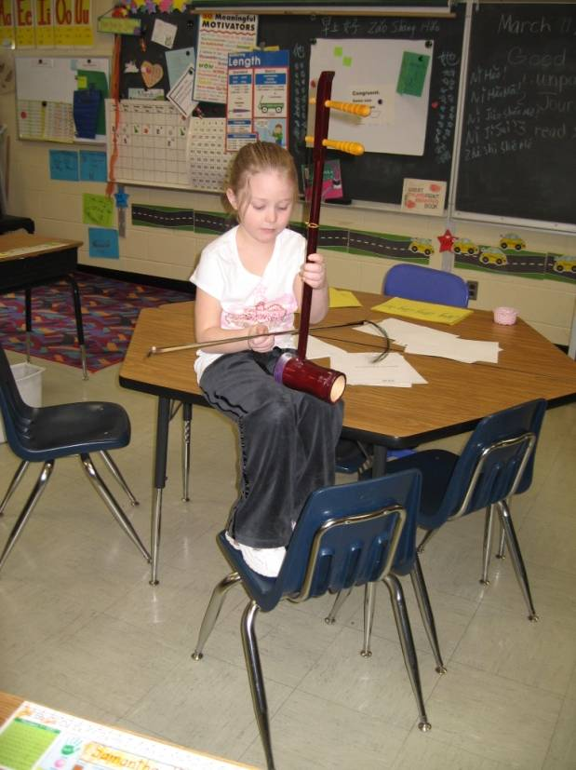
不知道是谁说过,凡是只要和中国文化打上结的西方人,这一辈子就解不开了。 我们学校一个音乐老师就是这样的，美国人特别精打细算，尤其是在150这样的学区，所以这个音乐老师严格意义上来说是个打游击的老师，每天所在的学校都不同。她对中文特别感兴趣，原因是媳妇是台湾人，圣诞节的时候她要去台湾参加他们的婚礼，顺便要到中国去旅游。所以一有空的时候就跑到我的办公室里来和我聊天。向我学中文，可能因为音乐细胞的原因她的进步很快！ 圣诞以后，她回到了美国，只是和我说不适应那边的空气，污染太重。个别人的卫生习惯不是很好，大街上还有人省鼻子。英文翻译不是很准确，尤其是风景区的，很多英语的翻译她都看不懂， 为此她还拍了很多照片。虽然有那么多不满意，但是看得出，她的内心还是特别的喜欢，脖子上带的都是从中国带来的五个奥运会吉祥物的项链，看到我就想谈中国，谈起就是意犹未尽的感觉。
一天早晨，我在食堂里她上课的地方又遇到了她，她激动地把我拦住，向我表达了对于JOUNAL STAR 对我报道的敬意。并且从她的身后掏出了一把二胡说，这个给你上课用吧，因为你这里的学生特别喜欢中文。
这是一把有年代的二胡了，很旧，但是很有古典的气息，暗朱红的颜色把整个二胡神秘的中国特色表现得一览无疑。
于是乎，这把二胡，从中国旅游到了美国，从美国友人的手中又传到了我的手中。这段时间我刚好在自己编了一段中国的顺口溜。好好好，早上好， 好好好，中午好，好好好晚上好，好好好你好， 好好好你好我好大家好，好好好everybody真好！整个课的导火线从英文的顺口溜开始， 为了给外国小孩造成惊奇的感觉，我苦练了两段顺口溜，Peter piper picked a peck of pickled pepper , the peck of pickled pepper that peter piper has picked , since peter piper picked a peck of pickled pepper , where is the peck of pickled pepper that peter piper picked .
She sells seashells on the seashore .
一上课 ， 我就滔滔不觉地说了一段，然后马上让小孩子复述，哇塞！ 他们的眼睛都呆了，那敢情是，你这个中国人怎么也会， 我也讲得不那么熟呀！当然有得小孩比我讲得还熟。 但是我话锋一转，我今天可不是来教你们英文顺口溜的。我是来教你们中文顺口溜的。马上发给了他们讲义，首先跟我读（很多其实，在前段时间的时候，我渗透过）
第二遍，三个同学领读，第三遍，一组同学拍掌，两组同学齐读，第四遍一组拍掌，一组读，一组SNAP 第五遍一组拍掌，一组读，一组SNAP 三个上来跳 美国RAP 舞蹈。 第六遍，回座位，齐读，第七遍，我掏出了二胡 。
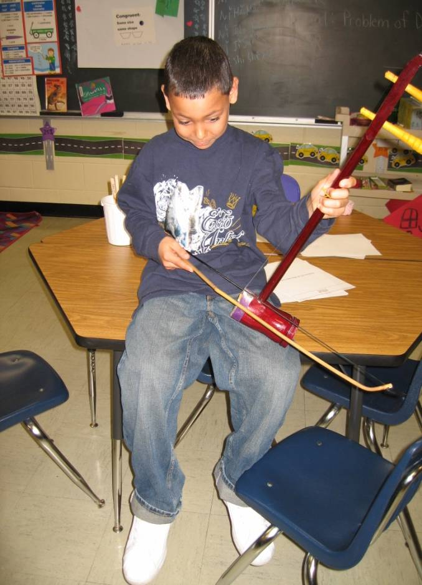
那些小孩的眼睛又呆了，这是什么呀？我拉起了二胡，我说，你们读我拉，谁读得最响，谁就能获得弹二胡的机会。读书声是震耳欲聋呀！ 把在边上听课美国老师的眉头给震了起来。 我选了两个读得很好的上来拉了一下，感觉真好呀！ 正当小手举多的时候， 我把二胡拿在了手上，问他们HOW MANY STRINGS ？ TWO 一， 二， GOOD ！ 该到教他们读”二胡”了。 他们学得真快！ 我一抬头， 30分钟过了， 我该打游击了。 小孩子还不让我走，他们还没有感觉到下课呢？怎么办，不让我走，只好又花了两分钟简单说了一下瞎子阿丙和他二胡的故事。
看着那一张张天真幼稚，充满着希望，求知和友善的小脸！ 真希望，我能把这些小孩和中国的结打得越来越深，让他们永远也解不开！
宋超
整理 于2008-3-21春假第三天晚10：51 分
Peoria Prospect 小阁

